Tillsynsbegäran – information om höga naturvärden i samrådsanmälan S 687-2024 i Ängelholms kommun
Denna tillsynsbegäran behandlar höga naturvärden i samrådsanmälan S 687-2024 i Ängelholms kommun som inkom 2024-03-08 och omfattar 37,1 ha.
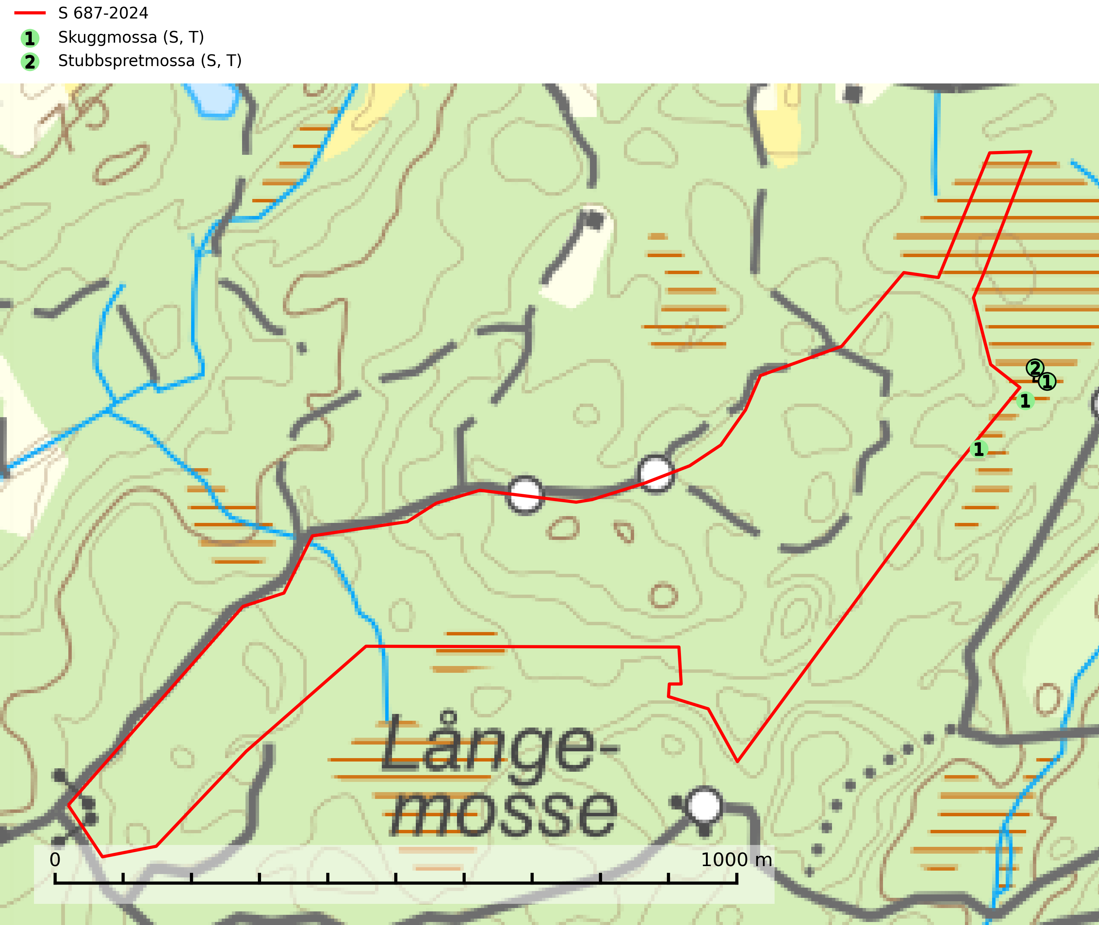
Figur 1. Fyndplatser för naturvårdsarter inom 22 meter från samrådsanmälan. Markörer utan svart kant är placerade på fyndplatsen. Markörer med svart kant är placerade vid sidan av fyndplatsen och har ett svart streck som visar fyndplatsens exakta position. Kartans mittpunktskoordinat är N 6237316, E 380787 i SWEREF 99 TM.
Inom 22 meter från samrådsanmälan finns fynd av 2 naturvårdsarter, varav 2 är typiska (T) och 2 är signalarter (S): skuggmossa (S, T) och stubbspretmossa (S, T). Se Figur 1.

Tillsynsbegäran
Vi begär härmed att Skogsstyrelsen fattar beslut enligt miljöbalken som säkerställer att skogens höga naturvärden bevaras samt att EU-lagstiftning efterlevs och att artskyddsbrott förhindras.
Vi önskar även ta del av de ställningstaganden och beslut som myndigheten meddelar till följd av aktuell samrådsanmälan och föreningens inlaga (se 34 § förvaltningslagen).

Naturvårdsarter och fridlysta arter
Nedan följer beskrivningar av de naturvårdsarter och fridlysta arter som har sina livsmiljöer och växtplatser i den samrådsanmälda skogen. De påträffade naturvårdsarterna är ett tydligt kvitto på att det rör sig om en skog med höga naturvärden.
Skuggmossa förekommer främst i skuggiga och fuktiga granskogar med hög och jämn luftfuktighet och signalerar alltid skog med höga naturvärden. Skuggmossa är typisk art för 9080 Lövsumpskog (Nitare & Skogsstyrelsen, 2019; SLU Artdatabanken, 2025).
Stubbspretmossa växer på ved i rika löv- och barrskogar med relativt hög luftfuktighet och indikerar fuktiga skogsmiljöer med gott om murken ved och ofta höga naturvärden. Stubbspretmossa är typisk art för 9020 Nordlig ädellövskog (SLU Artdatabanken, 2024).

